Соревнования по баскетболу среди образовательных учреждений
м. р. Алексеевский среди юношей
10 апреля 2019 г в ФСК «Олимп» с. Алексеевки проходили районные соревнования по баскетболу среди образовательных учреждений м. р. Алексеевский среди юношей 2001 г. р. и младше. В соревнованиях приняло участие четыре школьных команды. Победители и призёры районных соревнований по баскетболу были награждены дипломами и призами.
Юноши: 1 место-ГБОУ СОШ с. Алексеевка; 2 место- ГБОУ СОШ с. Летниково; 3 место- ГБОУ СОШ с. Патровка; 4 место- ГБОУ СОШ с. Герасимовки
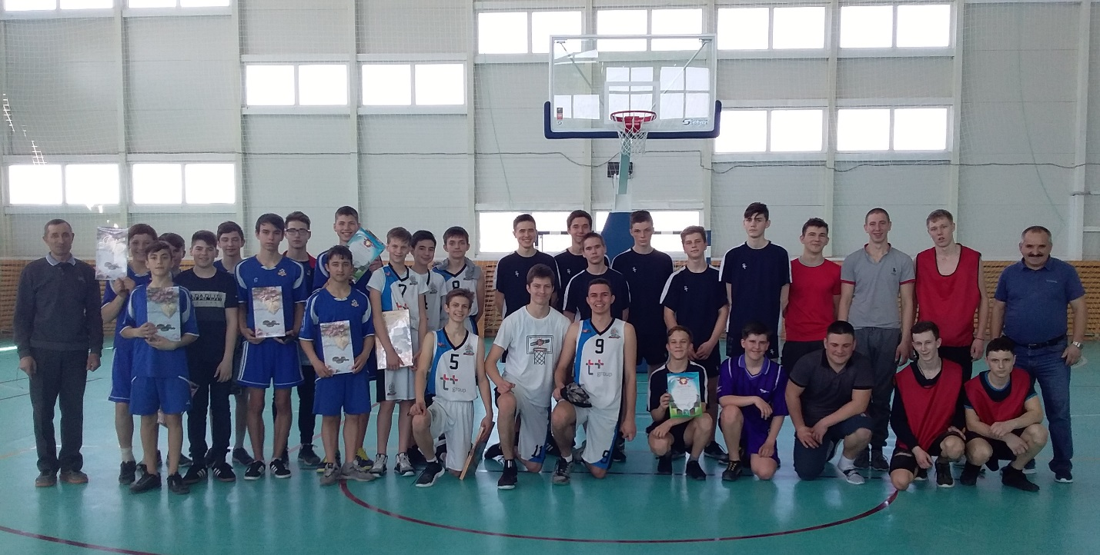

Участники районных соревнований по баскетболу среди юношей

